互通有无设计规格说明

Ver:1.0

**目  录**

1      引言.......................................................................................................................... 3

1.1       目标............................................................................................................... 3

1.2       文档范围........................................................................................................ 3

1.3       术语和缩略语................................................................................................. 3

1.4       参考资料........................................................................................................ 3

1.5       系统目标和约束............................................................................................. 3

2      系统设计................................................................................................................... 4

2.1       系统架构概述................................................................................................. 4

2.2       对象模型........................................................................................................ 4

2.3       接口............................................................................................................... 4

2.4       特性实现........................................................................................................ 4

2.5       错误代码........................................................................................................ 9

2.6       错误日志........................................................................................................ 9

2.7       部署视图........................................................................................................ 9

3      数据库设计............................................................................................................. 11

3.1       逻辑模型...................................................................................................... 11

3.2       物理模型...................................................................................................... 11

4      质量及其他方面...................................................................................................... 12

4.1       可维护性...................................................................................................... 12

4.2       安全性.......................................................................................................... 12

4.3       可扩展性...................................................................................................... 12

4.4       可靠性.......................................................................................................... 12

4.5       可用性.......................................................................................................... 12

4.6       性能设计...................................................................................................... 13

5      附录........................................................................................................................ 13

5.1       附件............................................................................................................. 13

5.2       修过记录...................................................................................................... 13

1      引言

1.1    目标

在完成软件开发前期的准备工作如项目需求等，结合《需求确认书》，项目小组提出了这份软件设计说明书。

此概要设计说明书对标准件交流平台的功能分配，模块划分，程序的总体结构，输入输出和接口设计，运行设计，数据结构设计及出错设计等方面作了全面的概括性的说明，为软件详细设计奠定了基础，同时作为系统分析员工作的阶段性总结和程序员进行开发及未来测试的重要文档资料。

1.2    文档范围

本文档包括系统的架构设计、数据库设计、安全性、可靠性、可用性等方面的规划和设计。

1.3    术语和缩略语

 标准件：标准件是指结构、尺寸、画法、标记等各个方面已经完全标准化，并由专业厂生产的常用的零（部）件，如[螺纹](https://baike.baidu.com/item/%E8%9E%BA%E7%BA%B9)件、键、销、滚动轴承等等。 广义包括标准化的[紧固件](https://baike.baidu.com/item/%E7%B4%A7%E5%9B%BA%E4%BB%B6/564217)、连结件、传动件、密封件、液压元件、气动元件、轴承、弹簧等机械零件。（摘自百度百科）

1.4    参考资料

部分内容参考了《项目章程》、《产品构思》

1.5    系统目标和约束

系统目标：项目需要完成注册登录、首页、浏览与搜索、通讯与社区、信息管理、审核与发布、统计等基本的交流平台要素。

系统的约束：因为时间有限，该系统只实现最基本的功能。

2      系统设计

2.1    系统架构概述

该系统的架构采用两层架构的模式：展示层（视图+业务逻辑）和数据访问层。采用面过程的设计方法。

2.2    对象模型

该系统采用非面向对象的设计方法。

2.3    接口

 list();//展示帖子接口

login();//登录接口

logout();//注销接口

findUser();//查找用户接口

2.4    特性实现

1、  用户注册

a)       用户注册页面

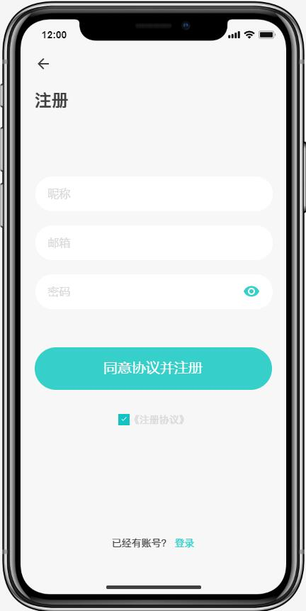

2、 用户登录

a)       用户登录成功

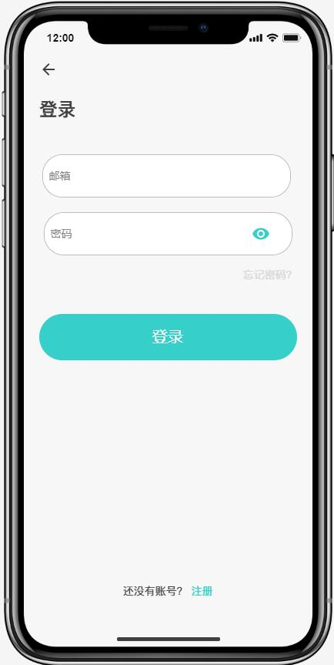

b)       用户登录失败

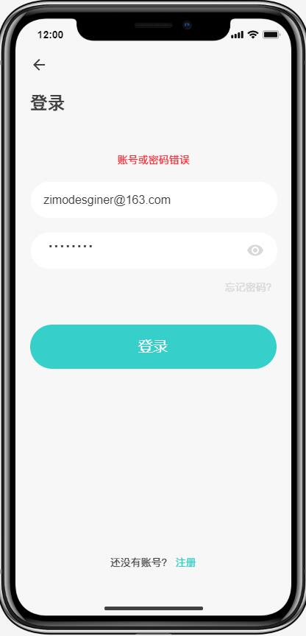

3、  应用首页

a)       论坛首页界面

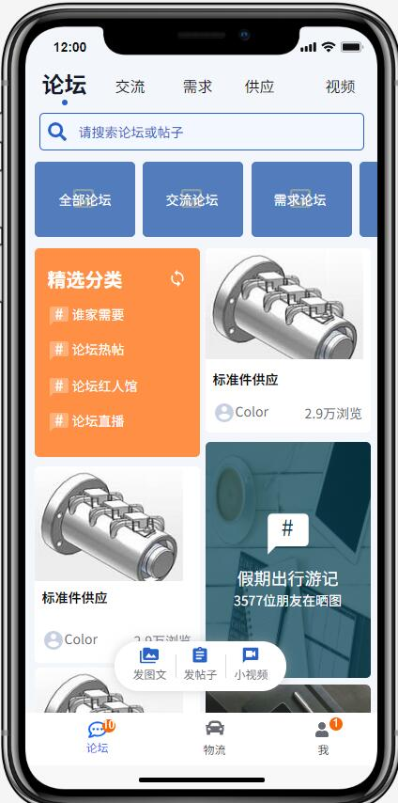

b)       物流界面

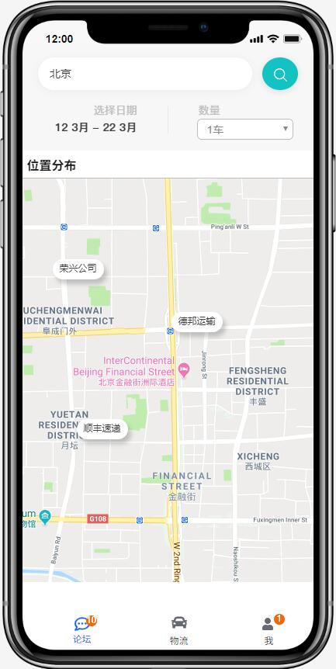

c）个人中心界面

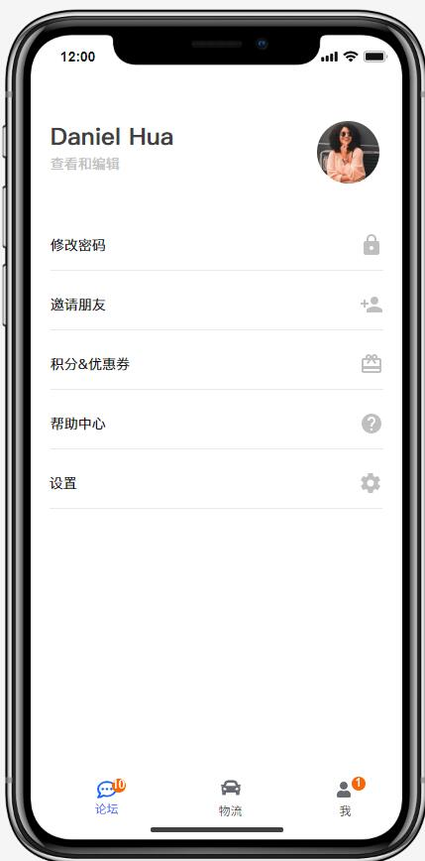

4、  我的

a)       个人中心界面

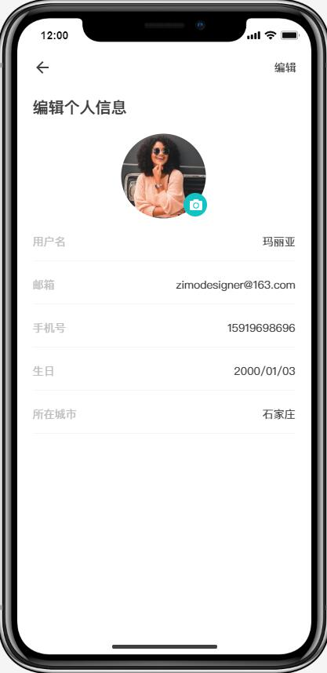

b)       设置界面 用户设置应用信息。

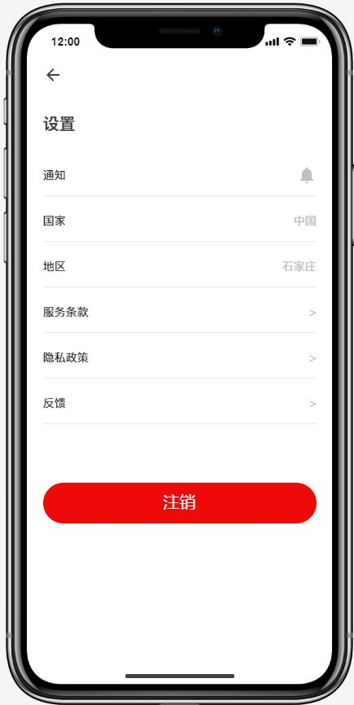

c)        帮助界面 用户和客服进行沟通。

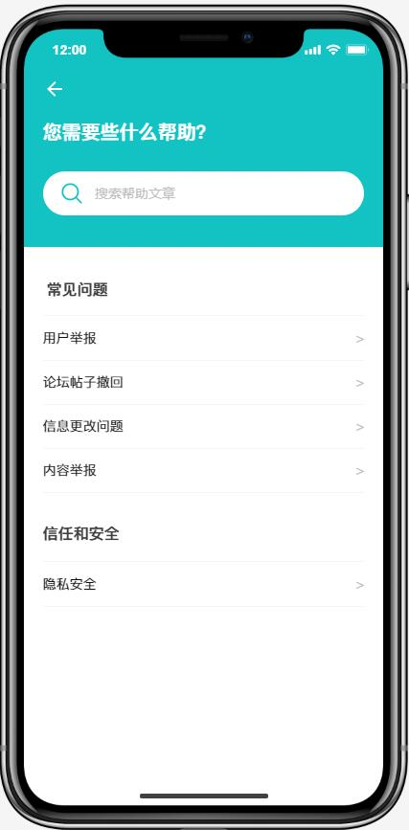

6、  浏览帖子

a）帖子详情界面 点击帖子显示帖子详情。

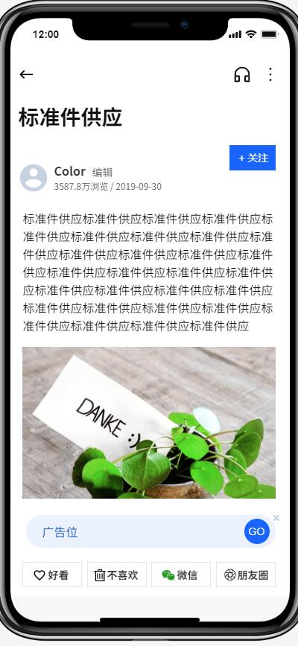

帖子详情a)r

7、 发送帖子

a)       发送帖子界面 输入发送内容 点击发布

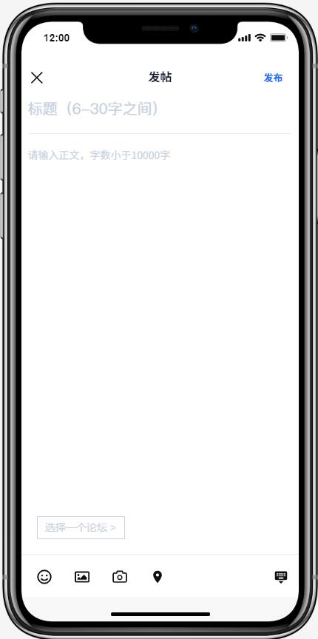

2.5    错误代码

*[详细列出错误处理机制所能处理的所有错误代码及其含义]*

2.6    错误日志

*[说明能够被处理和记录的错误类型和记录方式。]*

2.7    部署视图

1、  硬件环境：

a)       需要互联网

b)       至少需要一台服务器

2、  软件：

a)       需要Windows Server 2003或其他Server版的操作系统以安装SQL SERVER2005企业版。或者其他操作系统，但是使用SQL SERVER就不能使用企业版了，可以换成EXPRESS版。

b)       需要Apache2.2作为WEB服务器。

c)        需要安装PHP解释器

3、  配置：

a)       因为PHP5.3以上的版本已经不支持mssql扩展，所以需要自行下载微软提供的The SQL Server Driver for PHP(SQLSRV20.EXE)

b)       下载后解压缩，将所有的.dll文件拷贝到php安装目录的ext文件夹中，然后打开php.ini，添加以下语句打开php_sqlsrv和php_pdo_sqlsrv扩展：

 [PHP_PDO_SQLSRV]

extension=php_pdo_sqlsrv_53_ts_vc6.dll

[PHP_SQLSRV]

extension=php_sqlsrv_53_ts_vc6.dll

c)        安装Microsoft SQL Server 2008 R2 Native Client，可以去<http://msdn.microsoft.com/en-us/library/cc296170(SQL.90).aspx>下载安装，因为微软的这个扩展包需要它的支持。（注SQL SERVER 2005的客户端也不行，必须要2008的）

4、  部署：

a)       配置PHP.ini,关闭错误提示。

b)       配置PHP连接MS SQL的文件，修改IP地址、数据库的用户名和密码。

c)        将程序包放在Apache安装目录中得htdocs目录下。

3      数据库设计

3.1    逻辑模型

3.2    物理模型

1、  为每个表初始设置300M的存储空间，以10%的大小扩展。

2、  为上传的图片预留空间。

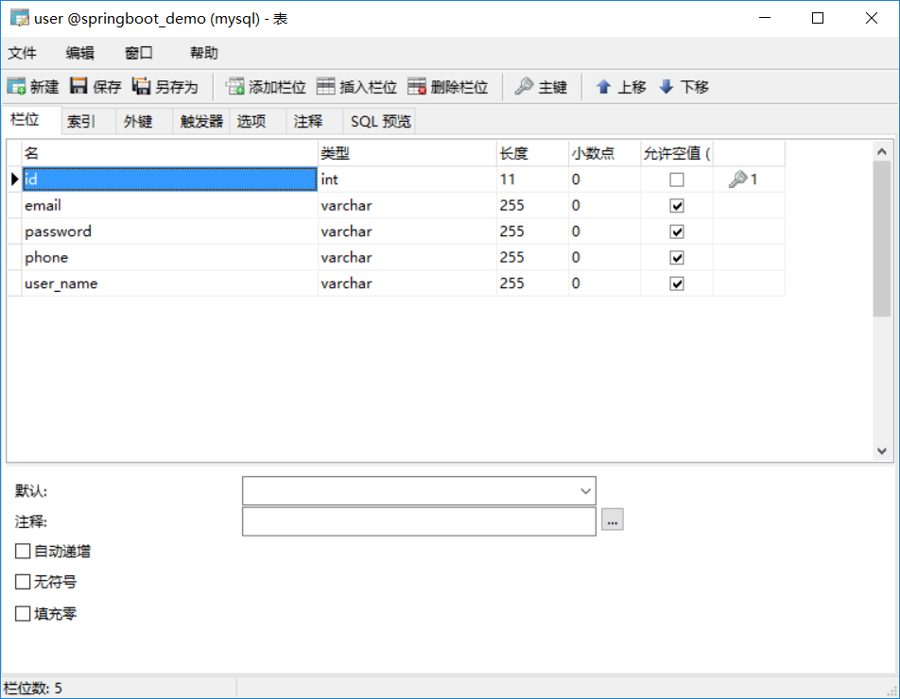

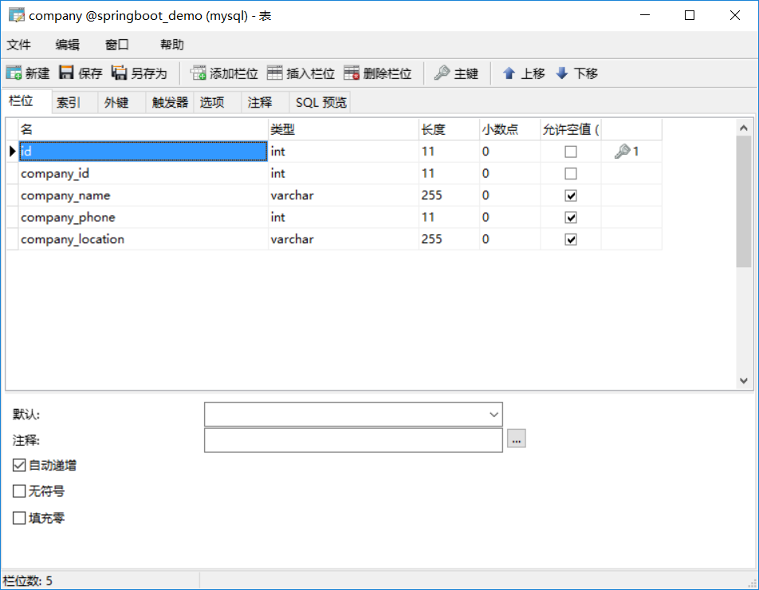

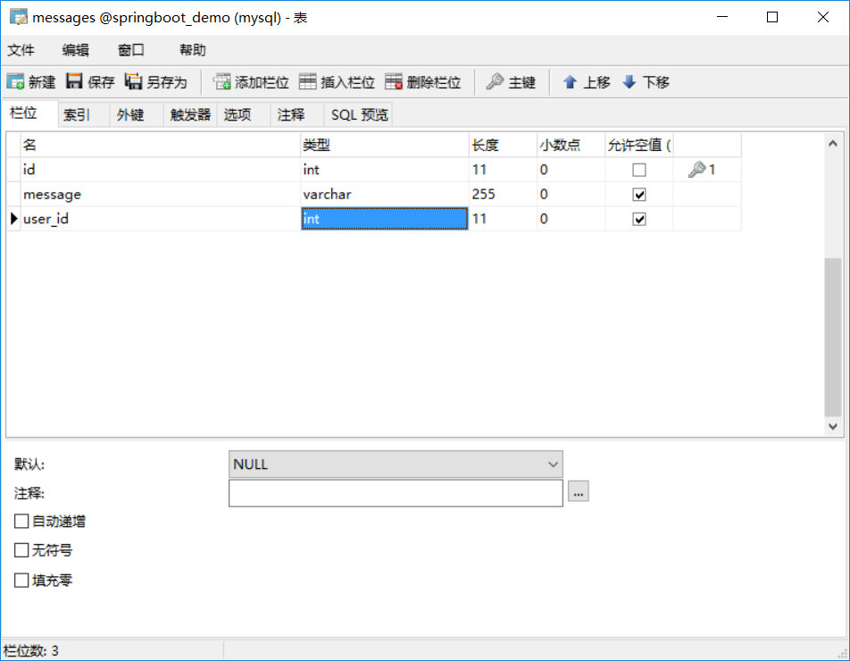

4      质量及其他方面

4.1    可维护性

1、  通过程序注释等方式增加代码的可读性和可维护性。

2、  将数据访问层分离，做成一个个函数，由其它层调用，以增加代码的可维护性。

3、 数据库有日志记录，系统一旦出现故障有恢复到故障之前的信息和数据的能力

4.2    安全性

1、  密码使用md5加密

2、  对用户的输入进行验证

3、  对用户的输入的特殊字符进行转义，防止sql注入攻击

4.3    可扩展性

1、  可以通过增加硬件资源的方式提高系统的响应速度。

2、  可以通过修改代码，扩充系统的功能。

4.4    可靠性

1、  数据库按时备份，有日志记录

4.5    可用性

1、做好充分的前期工作，系统一旦投入使用，尽量减少宕机的次数和时间

4.6    性能设计

确定系统需求的方法：原型化法

识别约束：

         预算：47000

         时间：60个工作日

         可选用的开发工具：IDEA、eclipse、Android studio

         技术：spring boot、hibernate

负载：1000万人同时在线

5      附录

5.1    附件

*[列出支撑本文档的附属文档的名字。如EA文件、绘制系统架构(如有)的viso文件，powerdesigner(如有)文件等]*

5.2    修过记录

|  |  |  |  |  |
| --- | --- | --- | --- | --- |
| 版本 | 修改人 | 修改时间 | 修改内容 | 核准 |
| 1.0 | 柴子豪 | 2020-4-19 | 数据库表 |  |
| 2.0 | 刘畅 | 2020-4-19 | 增加应用原型的展示 | admin |